あなたの禁煙応援します!
医療機関版

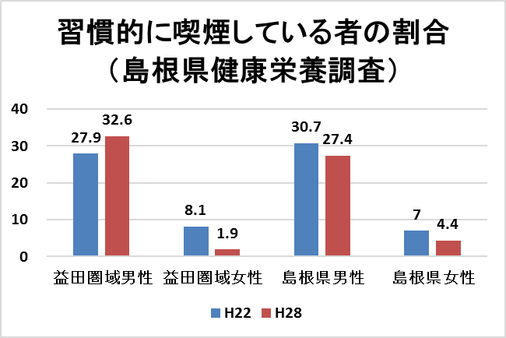
★益田圏域の喫煙者の現状★
習慣的に喫煙している者の割合
男性 27.9%（H22）→32.6％（H28）
女性 8.9%（H22）→1.9％（H28）

平成2８年度島根県健康栄養調査結果より
※男性は増加、女性は減少しています！
喫煙をやめたい・・・でもやめられないというあなた！
ぜひ医療機関への受診をおすすめします
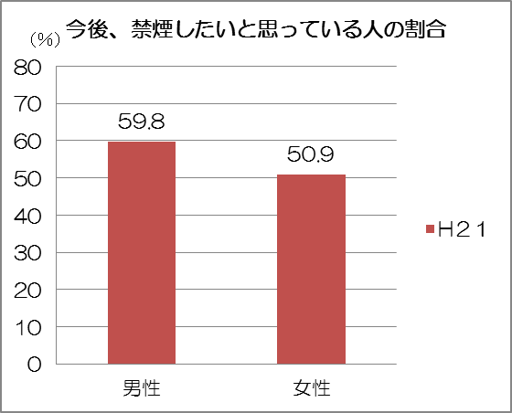


※平成１８年度の診療報酬改定で「ニコチン依存症管理料」が新設され、禁煙の希望があるニコチン
依存症患者への一定期間の禁煙指導が保険適用されています。
禁煙補助薬にはニコチンパッチやニコチンガム、飲むタイプのチャンピックスがあります。

禁煙補助薬を使うと、
禁煙が楽に確実に、
あまり体重増加することなくできると言われているよ。
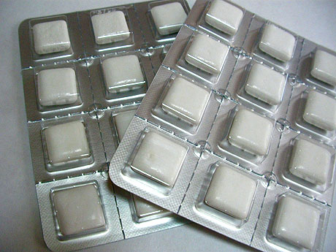
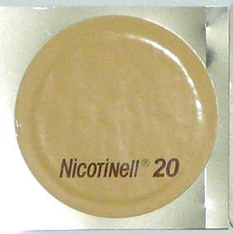
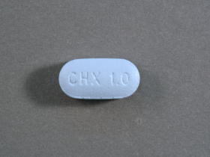

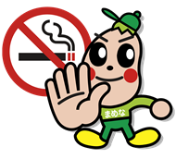

ニコチンパッチ ニコチンガム チャンピックス
（市販薬・処方薬） （市販薬） （処方薬）
※自分に合った禁煙方法を見つけることが大切です★！悩みや疑問、
不安がある方は迷わず医療機関に受診して医師に相談してみましょう！
▼以下の医療機関は禁煙したい方のサポートをして下さる医療機関です。※平成31年4月現在
※予約が必要なところもありますので、事前に電話連絡をしての受診をお勧めします！ (以下医療機関50音順)
医療機関名 | 住所 | 連絡先
石見クリニック | 益田市駅前町7番1号 | 0856-23-2370
医療法人 小笠原 小笠原医院 | 鹿足郡吉賀町柿木村柿木642-2 | 0856-79-2012
おちハートクリニック | 益田市高津町8-5-2 | 0856-23-1588
医療法人金島胃腸科外科 | 益田市高津1-9-4 | 0856-22-2345
医療法人 くろたに内科クリニック | 益田市久城町912-1 | 0856-23-7737
たかせ内科 | 益田市中島町イ481-1 | 0856-25-7373
医療法人 小笠原 つわぶき医院 | 鹿足郡津和野町鷲原イ190 | 0856-72-3500
まついクリニック | 益田市高津町6丁目14番１号 | 0856-31-1830
松本医院 | 益田市横田町429-2 | 0856-25-2611
益田市国民健康保険診療施設 美都診療所 | 益田市美都町都茂1813-1 | 0856-52-7272
村野医院 | 益田市下本郷町61-1 | 0856-31-2400
山尾医院 | 益田市あけぼの東町4番地２ | 0856-22-1878
作成 益田圏域健康長寿しまね推進会議 たばこと酒の部会
<事務局>益田保健所健康増進課 益田市昭和町13-1
TEL：0856-31-9547 FAX：0856-31-9568

